Chapitre 1
Le second degré

Polynôme du second degré

Forme d'une fonction trinôme

Forme réduite
Définition :
On appelle polynôme du second degré (ou trinôme) toute expression qui peut s'écrire sous la forme où a, b et c sont des réels .

Exemple :
est un trinôme donné sous sa forme réduite avec a = 2, b = - 8 et c = 8.

Forme canonique
Propriété :
Tout trinôme peut s'écrire sous la forme où a,  et  sont des réels .
Cette forme s'appelle la forme canonique du trinôme.

Démonstration :

Or . On en déduit : .
On a donc : .

Propriété :
Pour tous réels a, b et c avec , on a donc :
avec et

Remarque :
On vérifie que =P().
En effet,

Exemples :

On obtient donc la forme canonique de P(x) avec , et .
- On considère le polynôme
On a . (forme réduite avec , et )
En calculant et .
Donc (forme canonique avec , et )

Forme factorisée
Il est parfois possible de factoriser P(x). On obtient alors .
est la forme factorisée de P(x).

Exemples :
- (forme factorisée avec , et )
- (forme réduite avec , et )
(forme canonique avec , et )
(forme factorisée avec , et )
- On ne peut pas donner la forme factorisée.

Sens de variation
Théorème :
Suivant le signe de a, on obtient le sens de variation de la fonction polynôme du second degré :
avec ; et
- (positif)  Le minimum  de f est atteint pour | - (négatif)  Le maximum  de f est atteint pour
  x | –∞ |  |  |  | +∞
  f(x) | +∞ |  |  |  | +∞
  x | –∞ |  |  |  | +∞
  f(x) | -∞ |  |  |  | -∞

Démonstration :
Pour le cas où
En mettant f sous sa forme canonique on obtient .
- Pour tout x, on a (donc  est un minimum de f sur ]–∞ ; +∞[)
- Pour et appartenant à ]–∞ ; [ (donc et ), on a :
Si , (donc ) alors

avec et donc
et
Ainsi f est décroissante sur ]–∞ ; [
On démontre les autres cas de la même manière.

Représentation graphique
Définition :
La courbe représentative d'une fonction polynôme , avec a≠0, est une parabole.
- Son sommet S( ; ) a pour abscisse et pour ordonnée =P()
- La droite d'équation est axe de symétrie de la parabole.
Démonstration :

Or donc . Ainsi
De la même manière on a :

Donc, on obtient, pour tout t ∈ℝ,
Ainsi est axe de symétrie de la parabole.

Remarque :
Le signe de a permet de connaître l'allure de la parabole :
Si  La parabole est tournée vers le haut. |  | Si  La parabole est tournée vers le bas.
Exemples :
- La courbe représentative de la fonction P définie sur ℝ par est une parabole c_{P} de sommet S(2 ; 0).

Comme (positif), la parabole c_{P} est tournée vers le haut.
- La courbe représentative de la fonction Q définie sur ℝ par est une parabole c_{Q} de sommet S'(1 ; 5).

Comme (négatif), la parabole c_{Q} est tournée vers le bas.

Équation du second degré

Définition
Définition :
Une équation du second degré à une inconnue x est une équation qui peut s'écrire sous la forme :

où a, b et c sont des réels donnés et .

Exemples :

- L'équation (E) peut s'écrire sous la forme
En effet, (E) équivaut à soit
Donc ici ; et .

Interprétation graphique :
Les solutions de l'équation correspondent aux abscisses des points d'intersections entre la parabole p d'équation et l'axe des abscisses d'équation .
L'équation n'a pas de solution. | L'équation admet une solution. | L'équation admet deux solutions.

Discriminant
Propriété :
Pour tous réels a, b et c avec , on a :
avec

Démonstration :
On a vu que :
donc

Définition :
Le nombre est appelé discriminant de l'équation .

Résolution
Théorème :
Résolution de l'équation du second degré :

- Lorsque , l'équation n'a pas de solution.
- Lorsque , l'équation admet une solution .
- Lorsque , l'équation admet deux solutions distinctes :
et

Démonstration :
On sait que équivaut à donc à (a≠0), c'est-à-dire .
En posant , résoudre l'équation revient donc à résoudre .
- Si , alors . L'équation n'a pas de solution (car est positif).
- Si , alors l'équation s'écrit . Cette équation a une seule solution , c'est-à-dire donc .
- Si , alors l'équation admet deux solutions :
et
Soit et
  - Si , donc :
et
  - Si , donc :
et

Exemples :
- Résolution de l'équation
, et ainsi donc .
L'équation n'admet aucune solution.
- Résolution de l'équation
, et ainsi donc .
L'équation admet deux solutions :
et
L'ensemble des solutions S={-1 ; }.

Utilisation de la calculatrice :
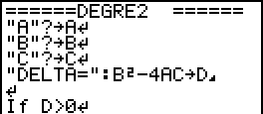  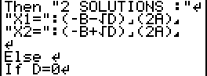  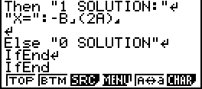 | 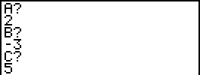  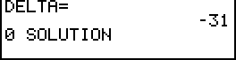
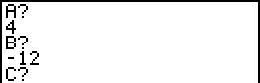
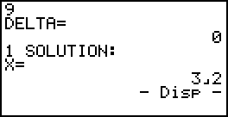
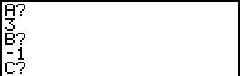
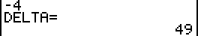
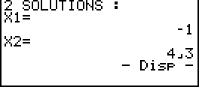

Factorisation du trinôme
Propriété :
On considère le trinôme .
- Lorsque , en notant et les deux racines, on a :

- Lorsque , en notant l'unique racine, on a :

- Lorsque , le trinôme ne se factorise pas.

Exemple :
On a vu que l'équation avait deux solutions : -1 et .
On a donc .

Remarques :
- Lorsque l'équation admet des solutions, ces solutions sont les racines du trinôme .
Ce sont les abscisses des points d'intersection de la parabole avec l'axe des abscisses.
- Lorsque le polynôme a deux racines distinctes et , l'abscisse  du sommet de la parabole est la moyenne des deux racines : .

Signe du trinôme
Propriété :
Soit f, une fonction polynôme de degré 2, définie sur ℝ par avec et  le discriminant du trinôme .
- Si , alors, et étant les racines du trinôme telles que <, f(x) est du signe de a si et seulement si .
- Si , alors f(x) est du signe de a si et seulement si .
- Si , alors, pour tout réel x, f(x) est du signe de a.

Démonstration :
- Si , alors, pour tout réel x, où et sont les racines du trinôme (avec <).
On a donc le tableau de signe suivant :
x | –∞ |  |  |  |  |  | +∞
 |  | – | 0 | + |  | +
 |  | – |  | – | 0 | +
 |  | + | 0 | – | 0 | +
 |  | Signe de a | 0 | Signe de -a | 0 | Signe de a
Ainsi, f(x) est du signe de a si et seulement si .

- Si , alors, pour tout réel x, , avec .
Le carré est strictement positif pour et il s'annule en .
Ainsi f(x) est du signe de a si et seulement si .
- Si , alors . On en déduit que, pour tout réel x, .
Or , donc le signe de f(x) est celui de a.

Synthèse
Soit le polynôme
Solutions de l'équation | Pas de solution | Une seule solution : | Deux solutions :
Factorisation de P(x) | Pas de factorisation
Position de la parabole par rapport à l'axe des abscisses
Signe de P(x)
  x | –∞ |  | +∞
  P(x) |  | +
  x | –∞ |  |  |  | +∞
  P(x) |  | + | 0 | +
  x | –∞ |  |  |  |  |  | +∞
  P(x) |  | + | 0 | – | 0 | +
Position de la parabole par rapport à l'axe des abscisses
Signe de P(x)
  x | –∞ |  | +∞
  P(x) |  | –
  x | –∞ |  |  |  | +∞
  P(x) |  | – | 0 | –
  x | –∞ |  |  |  |  |  | +∞
  P(x) |  | – | 0 | + | 0 | –

Programme :

CONTENUS | MODALITÉS DE MISE EN ŒUVRE | COMMENTAIRES
Second degré  Forme canonique d’une fonction polynôme de degré deux.  Équation du second degré, discriminant.  Signe du trinôme. | Déterminer et utiliser la forme la plus adéquate d’une fonction polynôme de degré deux en vue de la résolution d’un problème : développée, factorisée, canonique. | On fait le lien avec les représentations graphiques étudiées en classe de seconde.   Des activités algorithmiques doivent être réalisées dans ce cadre.

